**关于第七届中华经典诵写讲大赛“诵读中国”经典诵读大赛**

**天津赛区现场展演的通知**

各位参赛选手：

第七届中华经典诵写讲大赛“诵读中国”经典诵读大赛天津赛区现场展演即将举行，推荐参加全国复赛的作品将从市展演的作品中产生。

现将有关事宜通知如下：

**一、抽签及材料提交**

1.请进入展演的队伍加入相应组别微信群，以便抽签确定走台及展演顺序，入群后备注“姓名+作品名”。

**注：**（1）每个参赛作品抽一次签，多人参赛团队请推举一位代表入群并参与抽签。

（2）请于6月25日（星期三）晚上20:00前入群。

（3）入选名单见附件，入选名单中的序号只作为抽签序号，不作为走台及展演顺序。

**小学生组**

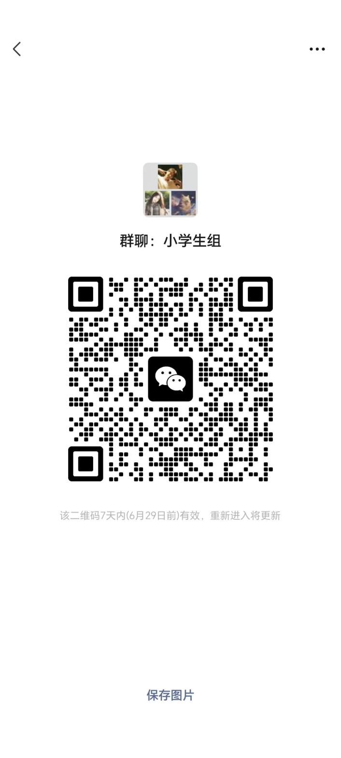

**教师组+大学生组+留学生组**

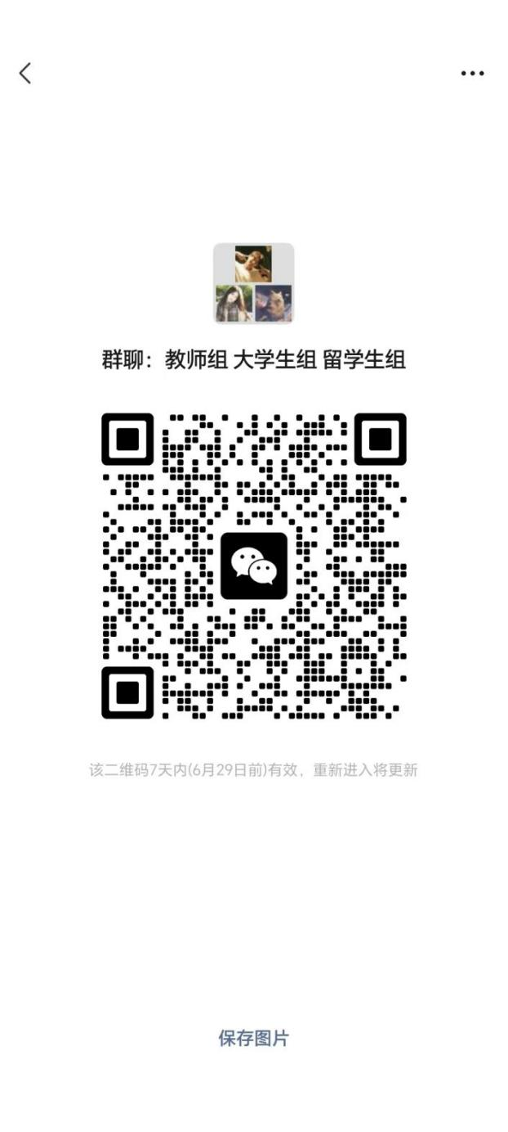

**中学生组1（1-35号）**

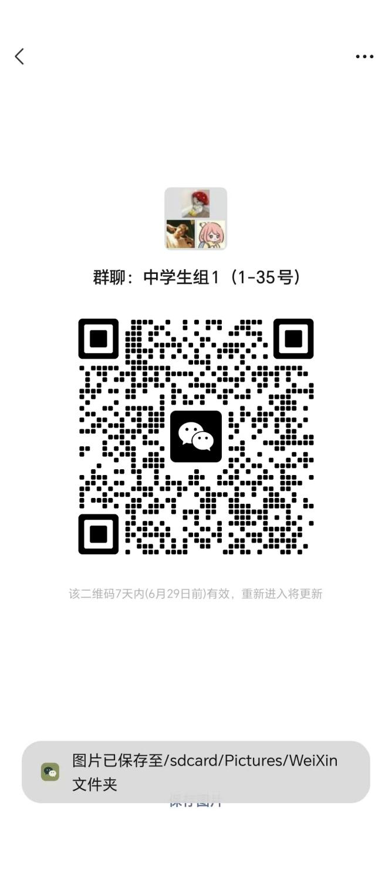

**中学生组2（36-45号）+职业院校组+社会组**

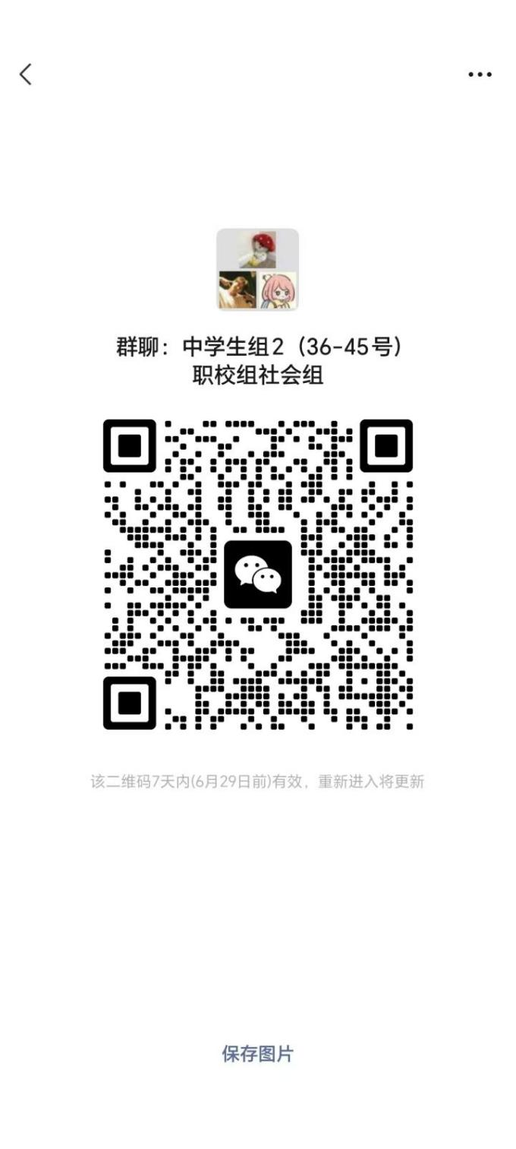

1. 请各参赛队于6月26日（星期四）晚上20:00前，将配乐及背景PPT文件或视频压缩后发送至网盘(链接和二维码选择一种方式即可，一个作品仅上传一次，上传后不得修改) ，命名格式为“组别+抽签号+姓名+作品名称”。

|  |  |  |
| --- | --- | --- |
| **组别** | **链接** | **二维码** |
| **小学生组** | https://pan.baidu.com/disk/main#/transfer/send?surl=AA8AAAAAABOE1Q | 5f58c2653c572f6db059235296333b2 |
| **教师组**  **大学生组**  **留学生组** | https://pan.baidu.com/disk/main#/transfer/send?surl=AAAAAAAAABOCOA | 86c19673ef5d7b8ee83099fc72d5f75 |
| **中学生组1（1-35号）** | https://pan.baidu.com/disk/main#/transfer/send?surl=AC4AAAAAABOAqA | 1c4ba2294123cf2d7e43946bac2b9fc |
| **中学生组2（36-45号）**  **职业学校学生组**  **社会组** | https://pan.baidu.com/disk/main#/transfer/send?surl=ABoAAAAAABOFeg | 23409f900654656411b63ad6eeb927e |

**二、走台及正式展演**

请于各自所属场次开始时间前15分钟现场签到。

**1. 走台：**

|  |  |  |
| --- | --- | --- |
| **组别** | **时间** | **地点** |
| **小学生组（31）** | 6月28日（星期六）  8:30 | 天津外国语大学逸夫楼报告厅 |
| **教师组（19）**  **大学生组（20）**  **留学生组（2）** | 6月28日（星期六）13:30 | 天津外国语大学逸夫楼报告厅 |
| **中学生组1（1-35号）** | 6月28日（星期六）  8:30 | 天津外国语大学大学生活动中心 |
| **中学生组2（36-45号）**  **职业学校学生组（26）**  **社会组（3）** | 6月28日（星期六）13:30 | 天津外国语大学大学生活动中心 |

1. **正式展演：**

|  |  |  |
| --- | --- | --- |
| **组别** | **时间** | **地点** |
| **小学生组（31）** | 6月29日（星期日）  8:30 | 天津外国语大学逸夫楼报告厅 |
| **教师组（19）**  **大学生组（20）**  **留学生组（2）** | 6月29日（星期日）  13:30 | 天津外国语大学逸夫楼报告厅 |
| **中学生组1（1-35号）** | 6月29日（星期日）  8:30 | 天津外国语大学大学生活动中心 |
| **中学生组2（36-45号）**  **职业学习学生组（26）**  **社会组（3）** | 6月29日（星期日）  13:30 | 天津外国语大学大学生活动中心 |

**三、参赛须知**

**1.入场要求：**

参赛选手凭“参赛证”入校，“参赛证”将在各组微信群发布，请务必下载携带。

注：每位未成年人参赛选手仅限一位家长陪同，请家长配合现场安排。

**2.入校通道：**

天津外国语大学绍兴道东南一门（开放时间上午7点30分到8点30分，下午12点30分到13点30分）或东南二门。

**3.交通提示：**

展演期间校外车辆不得入校，请家长提前规划出行。

车辆可停靠在周边停车场，如万科广场、九龙路停车场等。

**四、温馨提示**

1. 请选手提前检查音视频及PPT文件，确保内容无误，走台及比赛当天也请随身携带。

2. 比赛当日请着符合诵读主题的服装，保持良好状态，服从现场工作人员管理。

联系人及联系方式：

天津外国语大学 郑茜 63257305

附件：“诵读中国”经典诵读大赛天津赛区展演入选名单